Робототехника, Белый Яр
Абдрахманова Г.Ф.
Т-ЛРмз-1
Дата | Задание
06.12.23 | Пройти тест  Тест - Программирование LEGO WEDO 2.0 (konstruktortestov.ru)
Т-ЛРмз-2
Дата | Задание
08.12.23 | Пройти тест  Тест - Программирование LEGO WEDO 2.0 (konstruktortestov.ru)
Т-ЛРмз-3
Дата | Задание
09.12.23 | Пройти тест  Тест - Программирование LEGO WEDO 2.0 (konstruktortestov.ru)
Т-ЛРмз-4
Дата | Задание
08.12.23 | Пройти тест  Тест - Программирование LEGO WEDO 2.0 (konstruktortestov.ru)
Т-ЛРмз-5
Дата | Задание
07.12.23 | Пройти тест  Тест - Программирование LEGO WEDO 2.0 (konstruktortestov.ru)
Т-ЛРмз-6
Дата | Задание
06.12.23 | Пройти тест  Тест - Программирование LEGO WEDO 2.0 (konstruktortestov.ru)
08.12.23 | Посмотреть видеоурок  Занятие №3. WeDo 2.0 Тема: Блоки программирования - YouTube  В тетради написать, что делает данная программа  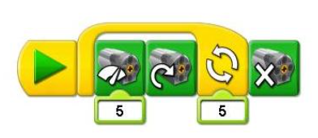
Т-ЛРмз-7
Дата | Задание
06.12.23 | Пройти тест  Тест - Программирование LEGO WEDO 2.0 (konstruktortestov.ru)
09.12.23 | Посмотреть видеоурок  Занятие №3. WeDo 2.0 Тема: Блоки программирования - YouTube  В тетради написать, что делает данная программа  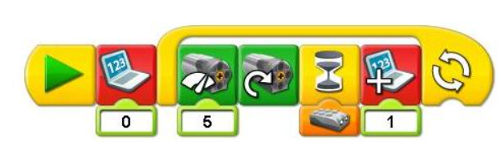

Т-ЛРмз-8
Дата | Задание
08.12.23 | Пройти тест  Тест - Программирование LEGO WEDO 2.0 (konstruktortestov.ru)

Т-ЛРмз-9
Дата | Задание
08.12.23 | Пройти тест  Тест - Программирование LEGO WEDO 2.0 (konstruktortestov.ru)

